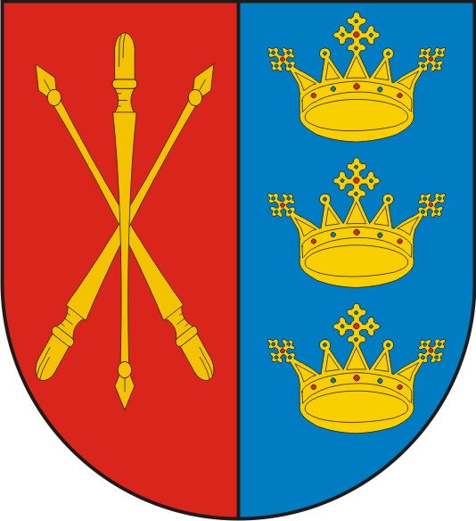 | Formularz zgłoszeniowy kandydata organizacji pozarządowej lub podmiotu wymienionego  w art. 3 ust. 3 do udziału w pracach komisji konkursowej w otwartych konkursach ofert ogłaszanych przez Wójta Gminy Morawica
Dane dotyczące kandydata na członka komisji konkursowej
Imię i nazwisko kandydata na członka komisji konkursowej
Nazwa organizacji/podmiotu
Adres organizacji
Telefon kontaktowy
E-mail
Krótkie uzasadnienie
(Opis doświadczenia kandydata w zakresie współpracy z administracją publiczną, np. udział w komisjach konkursowych, w przygotowywaniu wniosków o dotacje lub informacje o realizowanych zadaniach publicznych)
Obszary tematyczne, w których chcę pracować (proszę postawić „X” przy wybranych obszarach)

□ sport
□ kultura i dziedzictwo narodowe
□ krajoznawstwo i turystyka
□ edukacja, oświata, wychowanie
□ działalność wspomagająca rozwój organizacji pozarządowych

Deklaruję o prawdziwości podanych wyżej danych i zgodnie z ustawą z dn. 29.08.1997 r. o Ochronie Danych Osobowych (Dz. U. z 2002 r. nr 101, poz. 926 z późn. zm.) wyrażam zgodę na przetwarzanie moich danych osobowych dla potrzeb niezbędnych do realizacji procesu wyboru członków komisji konkursowych w otwartych konkursach ofert ogłaszanych przez Wójta Gminy Morawica

……………………………
Czytelny podpis kandydata

Zgłaszamy w/w kandydata do bazy członków komisji konkursowych jako reprezentanta naszej organizacji/podmiotu

Podpisy członków Zarządu organizacji/podmiotu:

- ………………………………………..
- ………………………………………..
- ………………………………………..
- ………………………………………..
- ………………………………………..

…………………………
Miejscowość, data

